**NURSE SERVICE.**

**NOMBRE DEL ALUMNO: María José Hidalgo Roblero.**

**TEMA: Avance de empresa.**

**PARCIAL: 1**

**MATERIA: Taller del emprendedor.**

**NOMBRE DEL PROFESOR: Icel Bernardo Lepe.**

**LICENCIATURA: Enfermería.**

**CUATRIMESTRE: 9**

*Lugar y Fecha de elaboración*

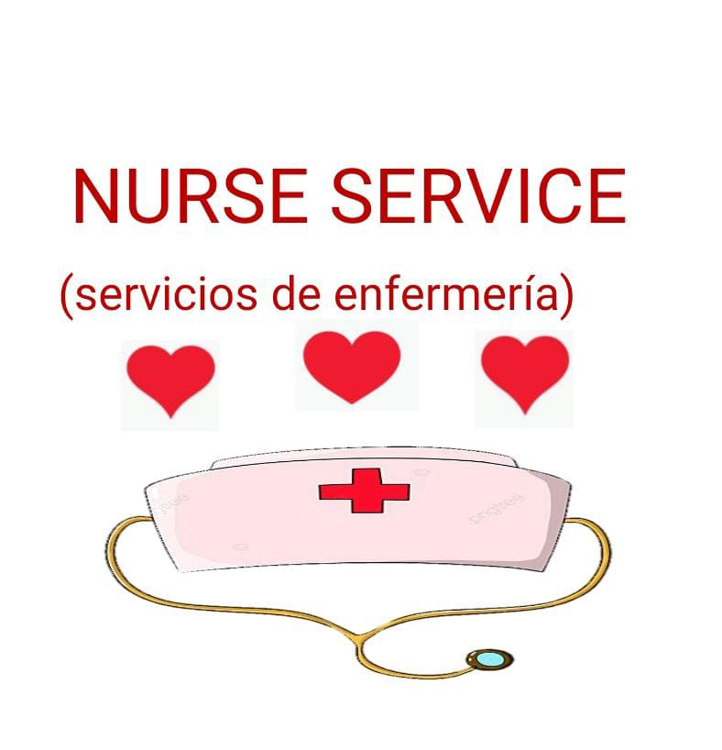

“Cuidamos tu salud”

Introducción

“La enfermería es un cuidado de calidad que se brinda a las personas que lo necesitan”.

Nuestro proyecto consiste en dar nuestro servicio y conocimientos hacia la sociedad general con el propósito de mejorar la salud, con un buen trato y tratando de llevar nuestros servicios hasta tu hogar y brindarle nuestro apoyo de acuerdo a tus necesidades.

Misión

Brindar la mejor calidad de nuestros servicios.

Visión

Mejorar tu salud a base de nuestros conocimientos.

Objetivo general

Organizar y coordinar las acciones del cuidado de enfermería lo que le permitiría evaluar y mejorar la calidad de la prestación del servicio.

Objetivos específicos

1.-Prestar atención sanitaria adecuada dependiendo a su necesidad.

2.-Planificar y prestar cuidados de enfermería.

3.-Diseñar sistemas de curas dirigidos a las personas y familias.

4.-Fomentar estilos de vida saludables y el autocuidado.

5.-Proteger la salud y el bienestar de las personas, familias o grupos.